COMPITO I DI GENETICA (9CFU) PER SCIENZE BIOLOGICHE
(Vernì) 04/04/2024
Studenti fuori corso e lavoratori

(1)Nel seguente pedigree è indicata la trasmissione di una malattia autosomica recessiva. Calcolate la probabilità che dall’unione tra gli individui III-1 e III-4 nascano 4 figli portatori

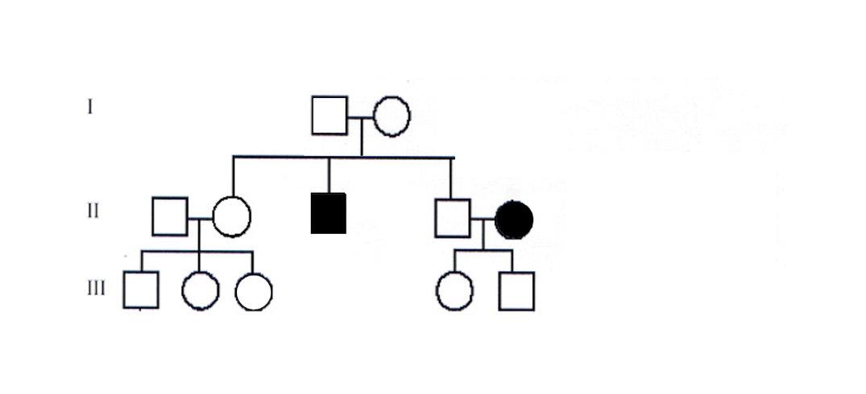
(2) Si considerino tre geni associati di Drosophila: x, y, z. Ciascun allele mutante è recessivo rispetto al suo allele di tipo selvatico. Un incrocio tra femmine eterozigoti per questi tre geni e maschi di tipo selvatico ha dato i seguenti risultati:

Maschi y z 100
y 115
x y 285
x y z 2
+++ 2
z 283
x 99
x z 125
Femmine +++ 1000

Calcolate le distanze di mappa tra i geni e l’interferenza

(3) Due dei tre geni a,b,c sono associati; il terzo assortisce in modo indipendente ed è strettamente associato al centromero. Analizzare le tetradi non ordinate prodotte dall’incrocio (abc) x (+++). Stabilire quali sono i geni associati, calcolare la loro distanza di mappa

Numero delle tetradi Tetradi
79 (abc) (abc) (+++)(+++)
50 (a++) (+++) (abc) (+bc)
46 (ab+) (+b+) (a+c) (++c)
52 (abc) (+b+) (a+c) (+++)
73 (a+c) (a+c) (+b+) (+b+)

(4) Il colore carnation dell’occhio di Drosophila è dovuto ad un gene recessivo car legato al sesso; il colore rosso dell’occhio di tipo selvatico al suo allele dominante car⁺. Si è trovato che una popolazione di Drosophila, allevata in laboratorio, conteneva 250 maschi con occhi rossi e 60 maschi con occhi carnation. (a) Si calcolino le frequenze dell’allele car⁺ e dell’allele car nel pool genico. (b) Quale percentuale di femmine di questa popolazione ci si aspetta che abbia occhi carnation?

